# 一、项目背景

## 1、背景

目前很多E代送骑士可以免费领取一些配送装备，如衣服、箱子等，领取后无法控制物品的流失，因此在系统中增加冻结的概念，骑士在领取物品后冻结部分余额。在满足一定条件后冻结余额可解冻。

## 2、目标

1. 为管理后台-骑士管理添加余额冻结模块
2. 为管理后台-骑士管理添加冻结单管理

# 二、详细设计

1.骑士管理-余额冻结🡺王旭丹 16小时

单独列表页面,筛选条件为骑士姓名(模糊查询),骑士电话,城市,点击查询按钮筛选

列表展示编号,姓名.电话,余额,可提现余额,审核状态,操作(余额冻结,审核通过且可提现余额>1元才可以显示该按钮)

查询按钮后显示冻结单查询链接,点击链接至冻结单管理页面

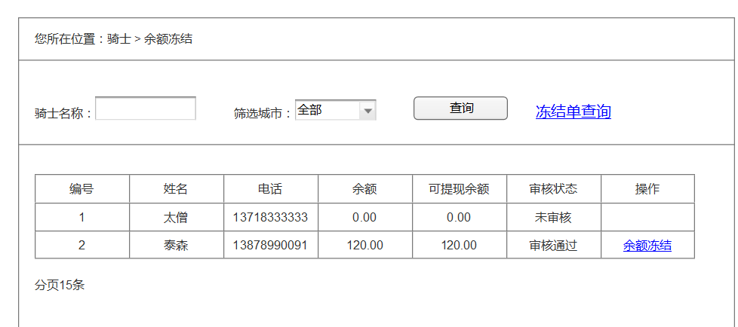

点击余额冻结操作-弹窗显示冻结界面

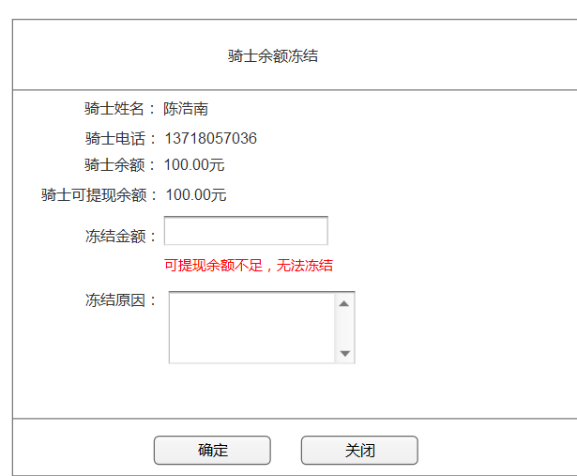

弹窗显示:骑士姓名.电话,余额,可提现余额,冻结金额输入框,冻结原因输入框

注意防止多次扣减

输入需要验证合法性,点击确定后台扣减骑士余额,可提现余额(事务实现)要再次验证金额相关信息

1. 验证骑士余额以及可提现余额(参考骑士提现判断逻辑)
2. 扣除骑士余额以及可提现余额
3. 添加冻结单,状态已冻结(新建表)
4. 添加一条冻结单流水(新建表)
5. 骑士余额流水表添加记录
6. 骑士可提余额流水表添加记录

2.骑士管理-冻结单管理🡺茹化肖 16小时

该页面显示冻结单列表

筛选条件:骑士姓名(模糊查询),冻结状态(全部,冻结中,已解冻),冻结日期解冻日期

点击查询筛选列表.点击骑士余额冻结跳转余额冻结页面

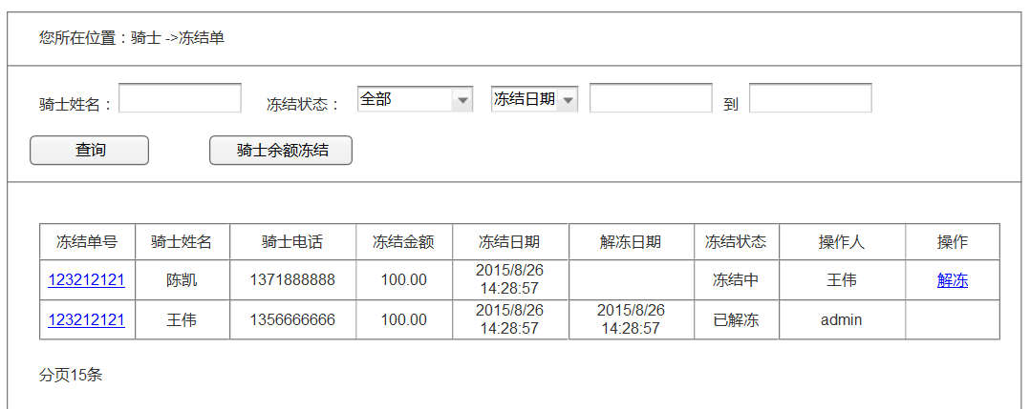

列表字段:冻结单号,骑士姓名,骑士电话,冻结金额,冻结日期,解冻日期,冻结状态,操作人,操作(冻结中显示--解冻操作)

点击解冻弹窗输入解冻原因

1. 增加骑士余额和可提现余额,
2. 骑士余额流水表添加记录
3. 骑士可提余额流水表添加记录
4. 修改冻结单状态
5. 添加冻结单操作记录

点击冻结单号显示弹窗冻结详情

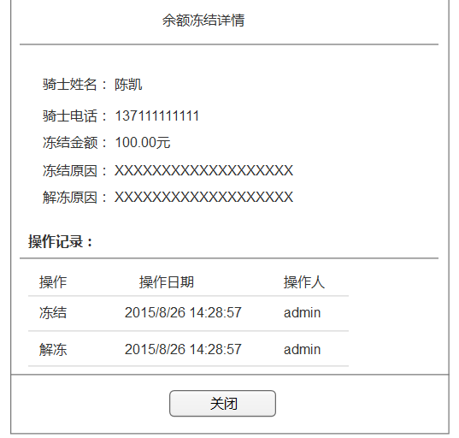

# 三、DB设计

1.添加冻结单表ClienterForzen🡺茹化肖 1小时

字段:

ID 主键

ClienterID 骑士ID

ForzenAmount 冻结金额

ForzenReason 冻结原因

ForzenDate 冻结时间 (索引)

ThawReason 解冻原因

ThawDate 解冻时间(索引)

Status 状态 1 冻结中 2 已解冻(默认1 )

Operator 操作人

CreateDate 创建时间

2.冻结单操作日志表ClienterForzenLog🡺茹化肖 1 小时

字段:

ID 主键

ClienterForzenID 冻结单号

Operator 操作人

OperaType 操作类型(冻结解冻)

CreateDate 创建时间

Remark 操作备注